PLANIFICACIÓN SEMANAL
TEMA DE LA SEMANA: SEMANA DEL TRÁFICO – PREESCOLAR
LUNES | MARTES | MIÉRCOLES | JUEVES | VIERNES
__/__/____ | __/__/____ | __/__/____ | __/__/____ | __/__/____
ACTIVIDAD 1: | ACTIVIDAD 8: | ACTIVIDAD 15: | ACTIVIDAD 22: | ACTIVIDAD 29:
PRESENTACIÓN DEL TEMA | PRESENTACIÓN DEL TEMA | PRESENTACIÓN DEL TEMA | PRESENTACIÓN DEL TEMA | PRESENTACIÓN DEL TEMA
ACTIVIDAD 2: | ACTIVIDAD 9: | ACTIVIDAD 16: | ACTIVIDAD 23: | ACTIVIDAD 30:
HISTORIA: EL COCHE VRUM  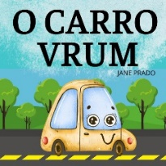 | HISTORIA : CAPERUCITA ROJA EN... EL TRÁFICO  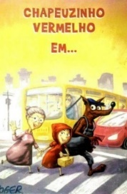 | HISTORIA: Una aventura en el tráfico  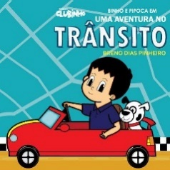 | HISTORIA: TRÁFICO EN EL PEQUEÑO MUNDO  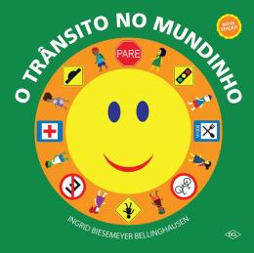 | HISTORIA: LA CHICA QUE DETUVO EL TRÁFICO  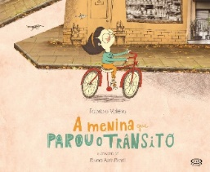
ACTIVIDAD 3: | ACTIVIDAD 10: | ACTIVIDAD 17: | ACTIVIDAD 24: | ACTIVIDAD 31:
COLOREANDO EL SEMÁFORO  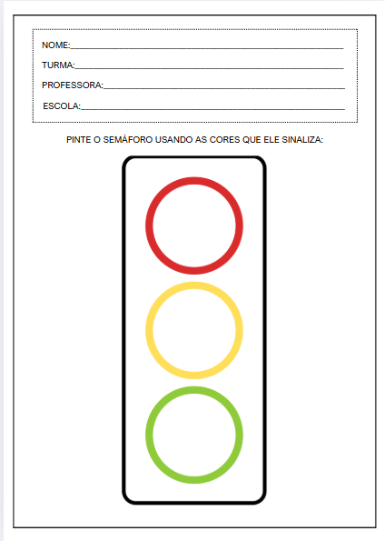 | AYUDANDO A LLEGAR AL CRUCE DE PEATONES  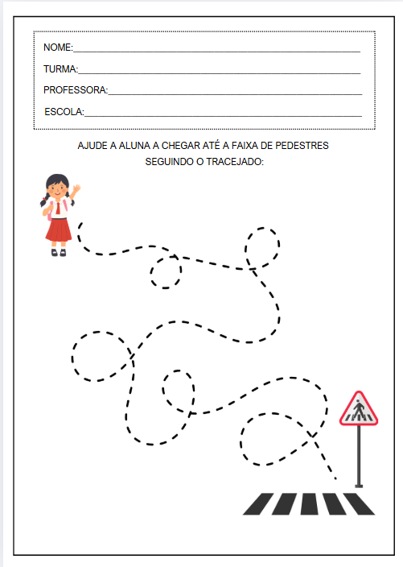 | COLOREANDO AL AGENTE DE TRÁNSITO  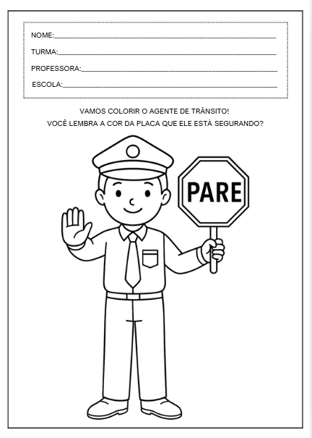 | Conecte las placas correspondientes.  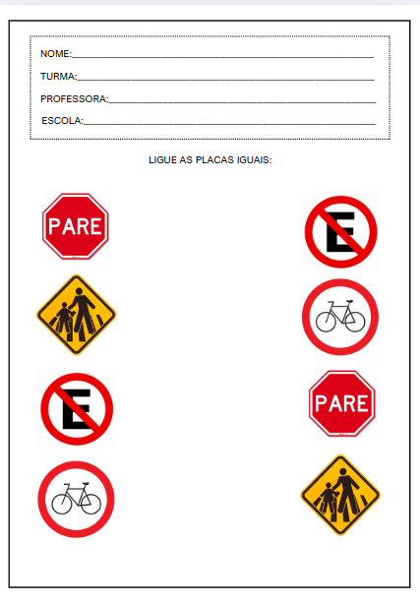 | COLOREANDO AL CICLISTA  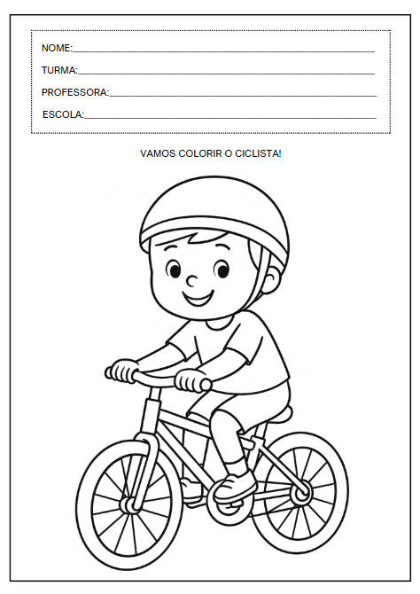
ACTIVIDAD 4: | ACTIVIDAD 11: | ACTIVIDAD 18: | ACTIVIDAD 25: | ACTIVIDAD 32:
Semáforo con rollo de papel higiénico | Paso de peatones con cinta adhesiva | Hacer una señal de "STOP" con cartón | HOJAS DE CARTÓN DE COLORES | MINI BICICLETA CON PLEGADO DE PAPEL
ACTIVIDAD 5: | ACTIVIDAD 12: | ACTIVIDAD 19: | ACTIVIDAD 26: | ACTIVIDAD 33:
VIDEO: Semáforos y pasos de peatones  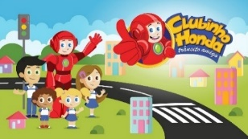 | VIDEO: LA DAMA DE LA RAYA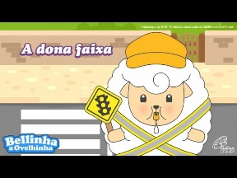 | VIDEO: MÚSICA SOBRE EL TRÁFICO: ¡HOLA NIÑOS, APRENDAMOS!  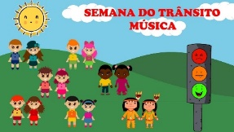 | VIDEO: SEÑALES DE TRÁFICO PARA LA EDUCACIÓN INFANTIL   | VIDEO: ABROCHE SUS CINTURONES DE SEGURIDAD - JUNYTONY EN PORTUGUÉS  
ACTIVIDAD 6: | ACTIVIDAD 13: | ACTIVIDAD 20: | ACTIVIDAD 27: | ACTIVIDAD 34:
JUEGO  DE COLORES | SENDERO DE PATIO CON OBSTÁCULOS | JUEGO "AGENTE DE MANDO" | CIRCUITOS CON SEÑALES DE TRÁFICO | JUGANDO AL "COCHE SEGURO"
ACTIVIDAD 7: | ACTIVIDAD 14: | ACTIVIDAD 21: | ACTIVIDAD 28: | ACTIVIDAD 35:
ACTIVIDAD DE TAREA 1  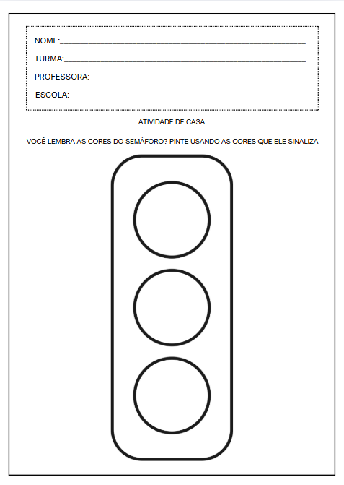 | ACTIVIDAD DE TAREA 2  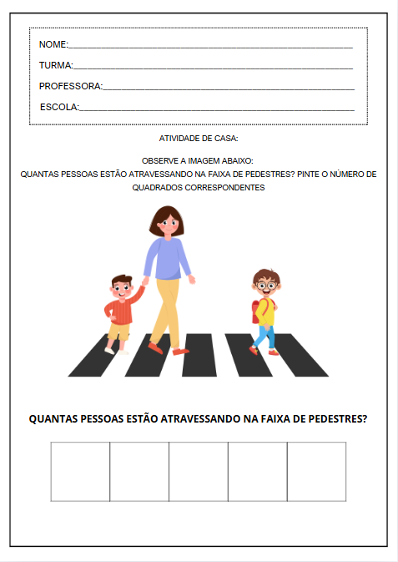 | ACTIVIDAD DE TAREA 3  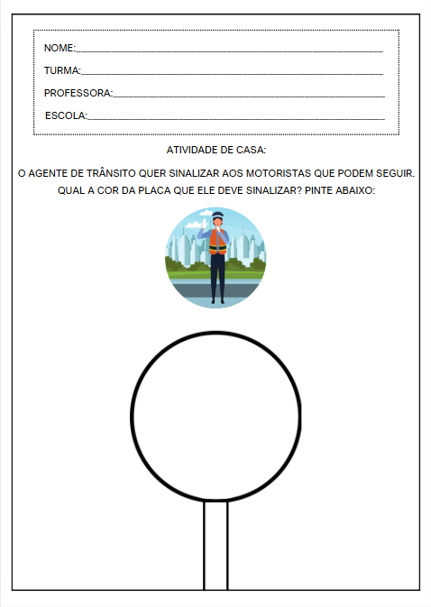 | ACTIVIDAD DE TAREA 4  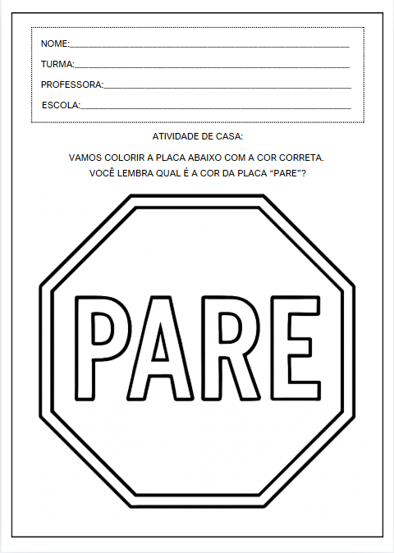 | ACTIVIDAD DE  CASA 5  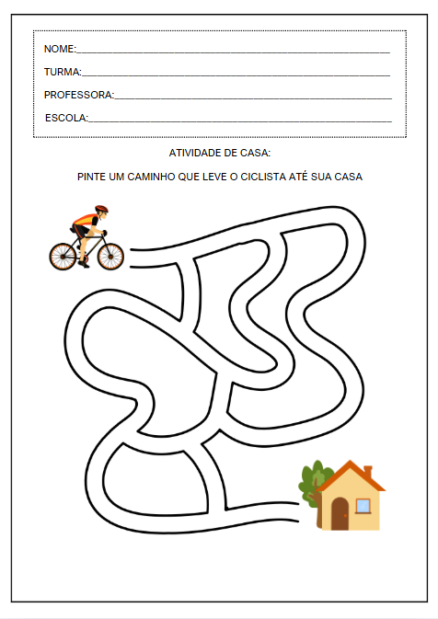
OBJETIVOS DE APRENDIZAJE Y DESARROLLO (CÓDIGOS ALFANUMÉRICOS):
(EI03EO02) Actuar con independencia, con confianza en sus capacidades, reconociendo sus logros y limitaciones.
(EI03EO03) Ampliar las relaciones interpersonales, desarrollando actitudes de participación y cooperación.
(EI03EO04) Comunicar sus ideas y sentimientos a diversas personas y grupos.
(EI03EO05) Demostrar aprecio por las características de su propio cuerpo y respetar las características de los demás (niños y adultos) con quienes interactúan.
(EI03EO07) Utilizar estrategias basadas en el respeto mutuo para abordar los conflictos en las interacciones con niños y adultos.
(EI03CG02) Demostrar control y uso apropiado de su cuerpo en juegos y actividades, escucha y narración de cuentos, actividades artísticas, entre otras posibilidades.
(EI03CG05) Coordinar sus habilidades manuales para satisfacer adecuadamente sus intereses y necesidades en diversas situaciones.
(EI03TS02) Expresarse libremente a través del dibujo, la pintura, el collage, el plegado y la escultura, creando producciones bidimensionales y tridimensionales.
(EI03ET04) Registrar observaciones, manipulaciones y mediciones, utilizando múltiples lenguajes (dibujo, registro por números o escritura espontánea), en diferentes soportes.

OBJETIVOS DEL PROFESOR - OBJETIVOS DOCENTES:
El plan de clase busca brindar a los niños en edad preescolar experiencias enriquecedoras y significativas sobre el tráfico mediante actividades que involucran el juego, el movimiento, el lenguaje oral, la expresión corporal y la conciencia de conductas seguras. Elementos como los semáforos, los cruces peatonales, las señales de tráfico, los agentes de tránsito y el uso de la bicicleta se presentarán de forma accesible y divertida mediante charlas grupales, narración de cuentos, videos, música, actividades prácticas, circuitos sensoriales y juego simbólico.
Las actividades buscan desarrollar la atención, el razonamiento lógico, la coordinación motora, la escucha activa y la conciencia colectiva de los niños. Mediante la observación de imágenes y situaciones cotidianas, la imitación de gestos y señales, el reconocimiento de colores y formas, y la creación de materiales con sus propias manos, se animará a cada niño a expresar sus ideas y a aprender a comportarse con cuidado y respeto en el tráfico.

